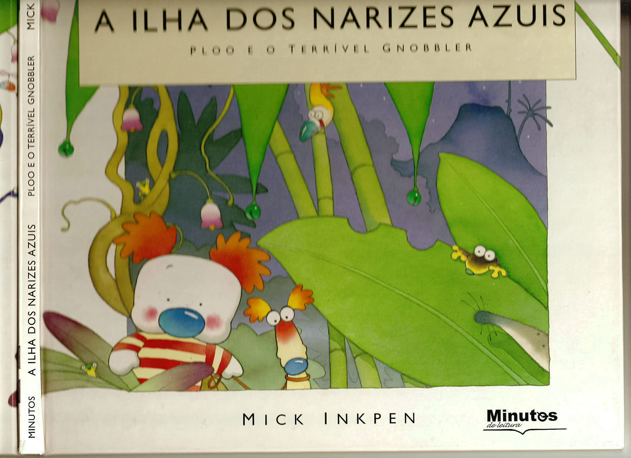
5.ª Sessão

1- Preenche as lacunas do texto:

A ………. é o sítio preferido de Ploo. Está cheia de ……. de campainhas e guizinhos. Em todo o lado há …………, …………., libelinhas, ………….. e tucanos.
Mas hoje, ou melhor, esta noite, não há tempo para parar e ver isso tudo.
Já quase a chegarem ao ………., o Dig pára e põe-se à …………. …. Ouve-se um outro som. Um ………… e …………. Um terrível …………….. O Gnobbler está a dormir.
Ainda bem!

2- Copia do texto palavras que te lembrem sons:
______________ __________________ _______________
_______________ _________________
3- Liga como no exemplo:
leão . balir
abelha . . rugir
pássaro . . zunir
burro . . chilrear
ovelha . . zurrar
4- Responde às questões:
a) Onde se estavam o Ploo e o Dig?
______________________________________________________
b) O que existia nesse sitio?
____________________________________________________________________________________________________________
c) Que ouviram eles quando chegaram ao topo do vulcão?
______________________________________________________
______________________________________________________
d) Qual é o teu local preferido? E porquê?
____________________________________________________________________________________________________________
e) Como será o Gnobbler?
__________________________________________________________________________________________________________________________________________________________________
Ilustra a tua
Ideia:

O Gnobbler

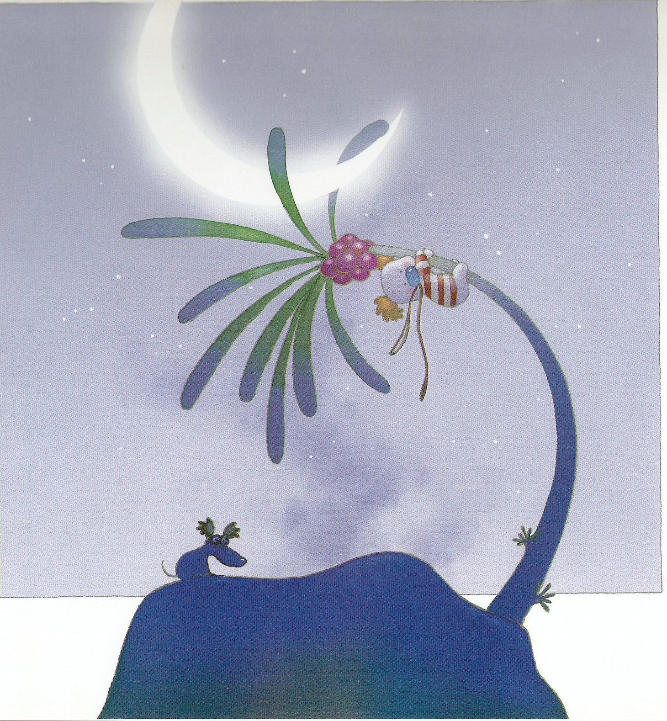
6.ª Sessão
Trabalho a pares. A ilha dos Narizes Azuis
Reconto dos acontecimentos lidos nestas últimas páginas.
1.º passo – planificar e organizar as ideias;
2.º passo – ler as ideias e verificar as possíveis falhas e os erros ortográficos;
3.º passo – escrever o texto em folha de rascunho e lê-lo;
4º passo – copia-lo para esta folha.

Resumo final

_________________________________________________________________________________________________________________________________________________________________________________________________________________________________________________________________________________________________________________________________________________________________________________________________________________________________________________________________________________________________________________________________________________________________________________________________________________________________________________________________________________________________________________________________________________________________________________________________________________________________________________________________________________________________________________________________________________________________________________________________________________________________________________________________

